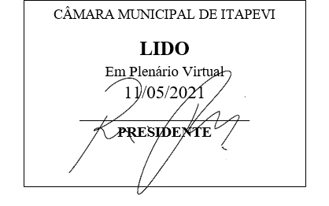
INDICAÇÃO Nº 1248/2021

Súmula: “Indico a colocação de pedras em toda a extensão da Rua Miguel Novaes, próxima ao sitio Jamaica e à Divisa de Vargem Grande. ”

INDICO à Mesa, após ouvir o Douto Plenário, na forma regimental vigente, que seja a presente propositura encaminhada ao Excelentíssimo senhor, Igor Soares Ebert, Prefeito Municipal, para a colocação de pedras em toda a extensão da Rua Miguel Novaes, próxima ao sitio Jamaica e à Divisa de Vargem Grande.

JUSTIFICATIVA
Senhor Presidente;
Senhoras Vereadoras;
Senhores Vereadores;

Essa é uma solicitação dos moradores locais que estão reivindicando a realização desse serviço, haja vista que que esta via é de terra e a cada chuva seus moradores sofrem diversos transtornos para se locomoverem.
Considerando o grande trabalho da atual gestão, indico a colocação de pedras em toda a extensão da Rua Miguel Novaes, próxima ao sitio Jamaica e à Divisa de Vargem Grande, para que com máxima urgência os moradores locais tenham uma melhoria na qualidade de vida.
Sala das Sessões Benvindo Moreira Nery, 7 de maio de 2021.
Vereadora Tininha – PSD
1ª Secretária

